# 服务器端使用手册

1. xampp+tp5开发环境，这两个官网都有开发手册，xampp在官网下载即可，解压后，运行xampp-control.exe即可，具体配置请自己查找资料，tp5下载我的项目后，在看相关网上资料，调整文件位置之类的。
2. 上传到这一阶段的项目文档，都是关于客户端这边辅助的开发，现阶段的主要功能是登录、注册、退出登录、上传旅游日志到数据库、显示个人旅行日志、显示首页旅行日志等功能。
3. 关于路由的配置，一开始没有配置的时候，客户端访问路径很长，还容易造成数据泄露。

配置路由的第一不，如果入口文件index.php在public下的话，移到根目录，相关路径记得跟着一起改，第一步完成后，先去验证一下地址对不对；第二步，如图所示：

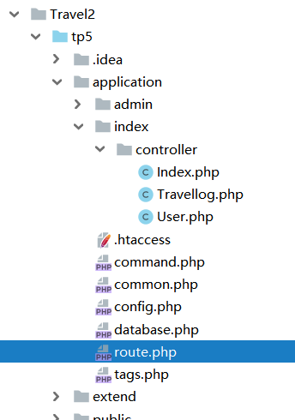

Travel2是我的项目文件夹，找到route.php文件后，分别为模块名+控制器名+方法名**admin/login/index，** 左边为你选择代替的命名，所以如图，服务器访问我的接口时很简单又不失神秘。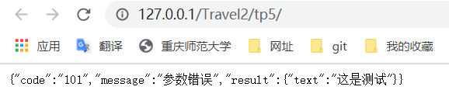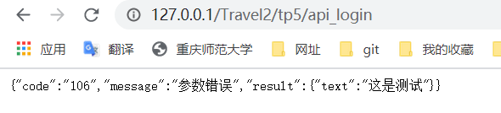

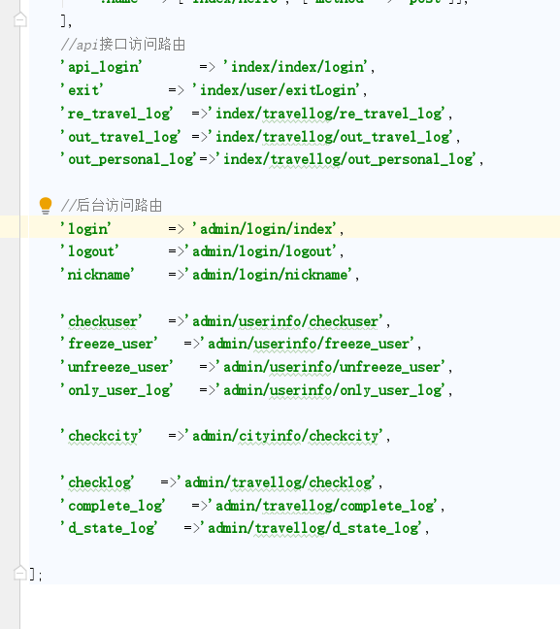

后台访问路由配置同上。当然，还是有一点不同的，首先复制index.php文件，重命名为admin.php，作为后台的入口文件。

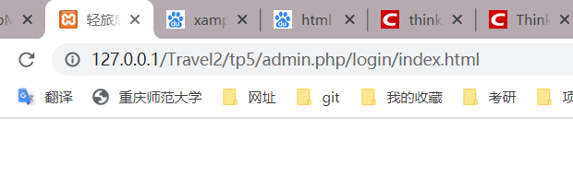

1. api接口部分的代码设计思路：首先，登录成功后，服务器端会给每个用户分配专属的token，标识独一无二的身份，如同网页的Session值一样。具体生成它的函数放在公共函数文件里common.php。其次，api接口与客户端规范了统一格式，其函数也在common.php中。而关于返回给客户端的旅行日志，则有两种处理方法，用户自己的旅行日志则是在个人页面时，仅自己可见，并且按照时间排序，最新的在最前面，而首页的旅行日志则是,排除无内容（只有背景图片+标题）日志，同样也是最新的在前面。同登录一样，退出时，客户端退还token，服务器清除。
2. 最重要的一点忘记说了，连接数据库，数据库密码就根据自己的情况来。

